**План розвитку**

**Комунального некомерційного підприємства «Тернопільська міська дитяча комунальна лікарня»**

**І. Загальні положення**

Комунальне некомерційне підприємство «Тернопільська міська дитяча комунальна лікарня» (КНП «ТМДКЛ») -є закладом охорони здоров’я, який діє у відповідності до законодавства України про охорону здоров’я та Статуту закладу. У своїй діяльності підприємство керується Конституцією України, Господарським і Цивільним Кодексами України, законами України, постановами Верховної Ради України, актами Президента України та Кабінету Міністрів України, загально обов`язковими для всіх закладів охорони здоров`я наказами та інструкціями Міністерства охорони здоров’я України, загально обов`язковими нормативними актами інших центральних органів виконавчої влади, відповідними рішеннями місцевих органів виконавчої влади і органів місцевого самоврядування.

Пріоритетні напрямки діяльності КНП «ТМДКЛ»

1. Забезпечення доступної та якісної медичної допомоги.

2. Підвищення рівня задоволеності пацієнта.

3. Укладання угоди з Національною службою здоров’я України.

4. Оптимізація діяльності закладу відповідно до потреб у медичних послугах.

5. Покращення матеріально-технічної бази.

6. Комп’ютеризація підприємства.

7. Впровадження нових сучасних технологій та методів лікування.

8. Виконання протиепідемічних заходів з метою попередження інфекційної захворюваності.

9. Підвищення кваліфікації медичного персоналу шляхом безперервного професійного розвитку.

10. Забезпечення дотримання медичним персоналом норм лікарської етики та деонтології.

КНП «ТМДКЛ»є закладом, що надає первинну медико-санітарну допомогу, спеціалізовану (вторинну) амбулаторну медичну допомогу, вторинну/третинну спеціалізовану стаціонарну медичну допомогу.

**II. Програма організаційно-управлінських змін.**

1. **Заходи з впровадження ефективної структури управління ЗОЗ.**

**ПЛАН**

**з розроблення та впровадження ефективної структури управління.**

|  |  |  |  |
| --- | --- | --- | --- |
| **№** | **ЗАХОДИ** | **ІНДИКАТОР ВИКОНАННЯ** | **ТЕРМІН ВИКОНАННЯ** |
| 1 | Обговорення в колективі пропозицій щодо ефективної структури управління закладом | Протокол наради директора | II - III квартал 2020 року. |
| 2 | Зміна назв структурних підрозділів з підсиленням їх профільними спеціалістами (перепрофілювання стаціонарних відділень, створення центру медичної реабілітації) | Наказ директора | IV квартал 2020 року. |
| 3 | Подання документів для внесення змін до ліцензії | Внесення змін до ліцензії | IVквартал 2020 року. |

Додаток 1. Діюча структура закладу.

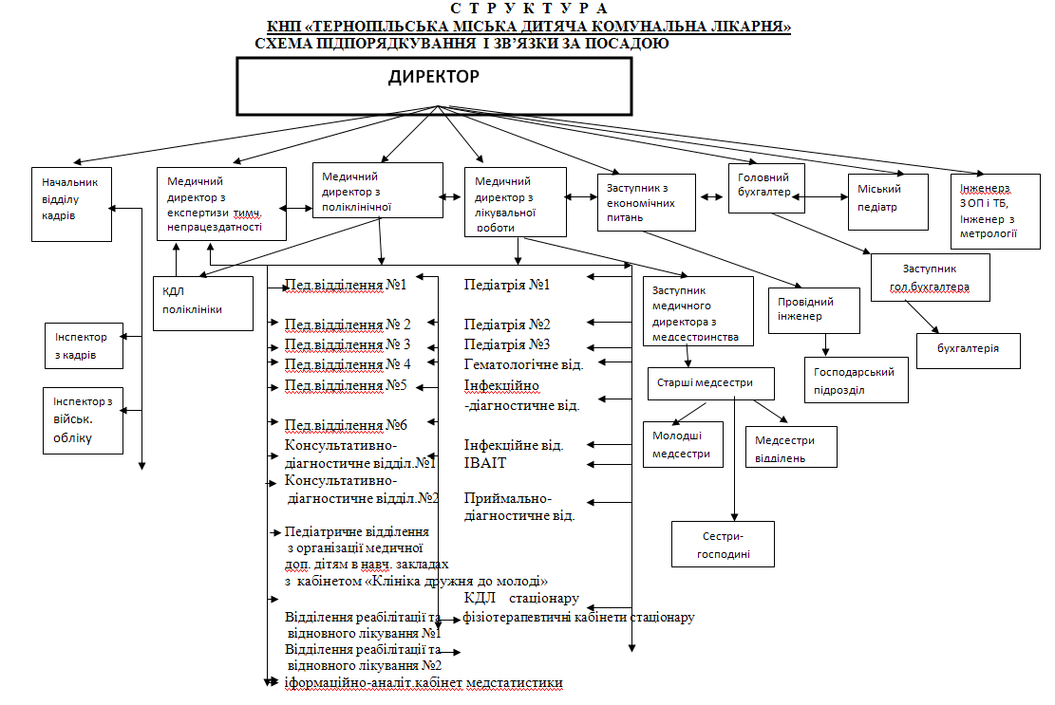

Додаток 2. Запланова структура закладу.

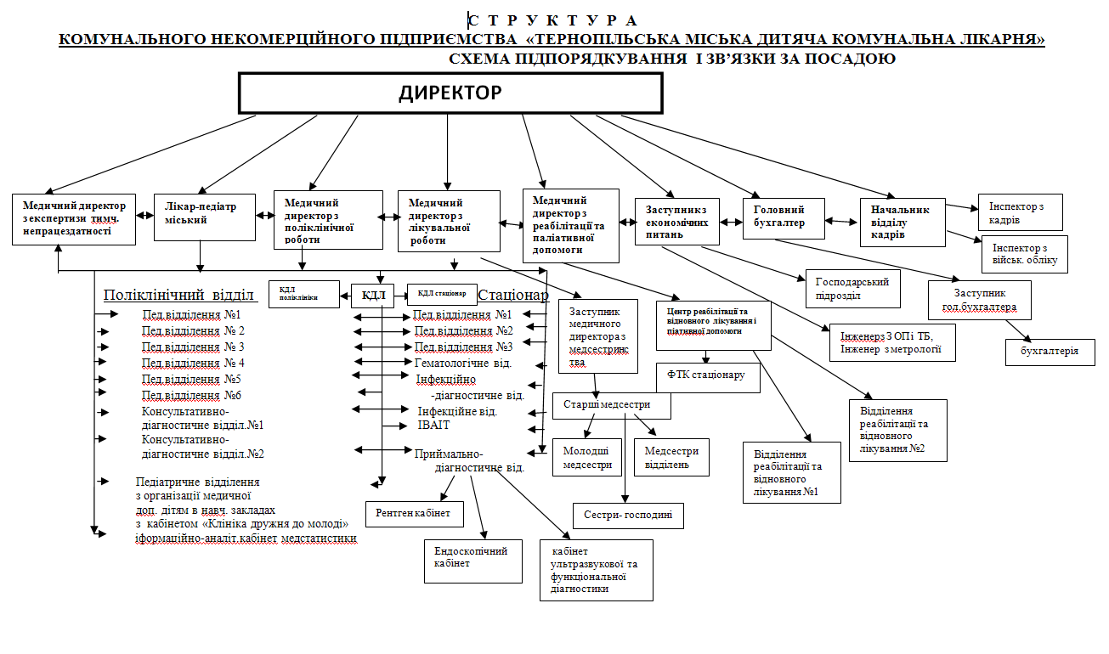

1. **Розроблення та впровадження заходів зі зменшення тривалості середнього строку госпіталізації.**

 Основним напрямком діяльності закладу є надання первинної медико-санітарної допомоги, спеціалізованої амбулаторної допомоги,стаціонарної медичної допомоги.

Системний аналіз показав, що пацієнти потребують амбулаторної медичної допомоги, спеціалізованої амбулаторної медичної допомоги та стаціонарної спеціалізованої медичної допомоги при відповідних показах.

У закладі якісно надається спеціалізована медична амбулаторна та стаціонарна допомога. Успішно функціонують реабілітаційні відділення, які надають реабілітаційну медичну допомогу, яку потрібно реорганізувати у центр реабілітації для якісної організації реабілітаційного лікування відповідно до вимог сьогодення та чинного законодавства.

**План**

**заходів зі зменшення тривалості середнього строку госпіталізації.**

|  |  |  |  |
| --- | --- | --- | --- |
| **№ п\п** | **Заходи** | **Індикатори виконання заходу** | **Період виконання** |
| 1 | Широке інформування пацієнтів про переваги лікування в амбулаторних умовах. | Розміщення інформації на сайті підприємства. | III квартал 2020р. |
| 2 | Суворе дотримання протоколів лікування. | Аналіз амбулаторних карт пацієнтів (1 раз на місяць 20% карт). | Постійно. |
| 3 | Виконання працівниками закладу вимог стосовно термінів, умов та якості надання медичних послуг. | Аналіз амбулаторних карт пацієнтів (1 раз на місяць 20% карт). | Постійно. |
| 4 | Реорганізація реабілітаційного відділення №1 та №2 у центр медичної реабілітації. | Акти виконаних робіт. | III квартал 2020р. - IV квартал 2020р. |

1. **Розроблення та впровадження заходів із збільшення частки амбулаторної медичної допомоги у структурі медичної допомоги, що надається ЗОЗ.**

У зв’язку з тим, що заклад є амбулаторно-поліклінічним та стаціонарним, тому виходячи із потреби та показань до амбулаторної чи стаціонарної допомоги, дітям пріоритетність визначається індивідуально. Однак в більшості випадків за рішенням первинної медико-санітарної допомоги призначається амбулаторно- поліклінічна допомога.

**План**

**заходів із збільшення частки амбулаторної медичної допомоги у структурі медичної допомоги**

|  |  |  |  |
| --- | --- | --- | --- |
| **№**  **з\п** | **Заходи** | **Індикатори виконання заходу** | **Період виконання** |
| 1 | Популяризація доступності та якості амбулаторних медичних послуг. | Розміщення інформації на сайті підприємства, санпросвітня робота первинної ланки. | III квартал 2020р |
| 2 | Виконання працівниками закладу вимог стосовно термінів, умов та якості надання медичних послуг. | Аналіз амбулаторних карт пацієнтів (1 раз на місяць 20% карт). | Постійно |
| 3 | Забезпечення доступності застосування та раціонального використання якісних препаратів та витратних матеріалів | Своєчасність закупівлі ліків та розхідних матеріалів;  % забезпечення закладу необхідними ліками, та матеріалами в межах фінансування | Постійно |
| 4 | Проведення санпросвітницької роботи з питань зміцнення здоров’я та ведення здорового способу життя. | Кількість занять з санітарно просвітницької роботи щодо небезпечного вживання алкоголю, паління, наркотичних засобів | Постійно |
| 5 | Постійне підвищення компетентності персоналу, а також організаційної та управлінської активності, з метою покращення діяльності закладу | % лікарів та медичних сестер вищої кваліфікаційної категорії | Постійно |
| 6 | Впровадження та затвердження індикаторів якості у КНП «ТМДКЛ» з метою контролю за якістю та організацією надання медичної допомоги дітям ( наказ КНП «ТМДКЛ» від 7 серпня 20р. №283). | Індикатори якості згідно наказу КНП «ТМДКЛ» від 7 серпня 2020р. №283 | Щомісячно. |
| 7 | Покращення надання медичної реабілітаційної та паліативної допомоги. | Індикатори якості згідно наказу КНП «ТМДКЛ» від 7 серпня 2020р. №283. | Щомісячно. |

**III. Програма фінансово-економічної діяльності.**

1. **Оцінка стану фінансування ЗОЗ за 2018-2020 роки.**

За два попередні роки заклад спрацював успішно, без кредиторської заборгованості завдяки чіткому контролю та раціональному використанню асигнувань, в т.ч.:

|  |  |  |
| --- | --- | --- |
|  |  |  |
| **Джерела фінансових надходжень** | **2018р.**  **тис.грн.** | **2019р.**  **тис.грн.** |
| Медична субвенція | 31277,4 | 32499,9 |
| Кошти місцевого бюджету | 16309,2 | 15171,6 |
| Власні надходження (кошти від роботодавців за надані медичні послуги, за послуги надані пацієнтам за їх особистої ініціативи, благодійна допомога, дохід від передавання в оренду нерухомого майна) | 1070,0 | 3192,6 |

У зв’язку з прийняттям Постанови КМУ від 19.06.2020 року №610 «Про доплату до заробітної плати медичним та іншим працівникам закладів охорони здоров’я, які надають медичну допомогу хворим на гостру респіраторну хворобу COVID-19» додатково необхідно коштів: на вересень 2020р. (КЕКВ 21111 + КЕКВ2120) складає 1764,9 тис.грн., на третій квартал 2020р. (КЕКВ 2111 + 2120) – 5294,7 тис.грн., разом 7059,6тис.грн.

* на придбання медикаментів та перев’язувальних матеріалів – 600,0тис.грн.

1. **Аналіз реалізації програми медичних гарантій: перелік пакетів медичних послуг та суми фінансування, на які укладено договори з Національною службою здоров’я України.**

КНП «Тернопільська міська дитяча комунальна лікарня» надає послуги по пакетах:

* Стаціонарна допомога дорослим та дітям без проведення хірургічних операцій – 15068,2тис.грн.
* Амбулаторна вторинна (спеціалізована) та третинна (високоспеціалізована) медична допомога дорослим та дітям, включаючи медичну реабілітацію та стоматологічна допомога – 14429,5тис.грн.
* Діагностика та хіміотерапевтичне лікування онкологічних захворювань у дорослих та дітей – 6406,0тис.грн.
* Стаціонарна паліативна медична допомога дорослим та дітям – 88,6тис.грн.
* Мобільна паліативна медична допомога дорослим і дітям – 632,8тис.грн.
* Медична реабілітація дорослих та дітей від трьох років з ураженням опорно-рухового апарату – 964,6тис.грн.
* Медична реабілітація дорослих та дітей від трьох років з ураженням нервової системи – 492,7тис.грн.
* Медична допомога, яка надається мобільними медичними бригадами, що створені для реагування на гостру респіраторну хворобу COVID-19, спричинену коронавірусом SARS-CoV-2 – 624,1 тис.грн.
* Стаціонарна медична допомога пацієнтам з гострою респіраторною хворобою COVID-19, спричиненою коронавірусом SARS-CoV-2, яка надається окремими закладами охорони здоров’я – 11511,6тис.грн.
* Перехідне фінансове забезпечення комплексного надання медичних послуг в частині умов,які застосовуються з 1 вересня 2020 року – 7855,8 тис.грн.

Розрахункова сума фінансування на 9 місяців 2020р. – 58073,9 тис.грн.

У зв’язку з прийняттям Постанови КМУ від 19.06.2020 року №610 «Про доплату до заробітної плати медичним та іншим працівникам закладів охорони здоров’я, які надають медичну допомогу хворим на гостру респіраторну хворобу COVID-19» незабезпеченість коштами на вересень 2020р. складає 575,0 тис.грн., на третій квартал 2020р. – 1725,0 тис.грн.

1. **Очікуваний обсяг коштів, що можуть бути спрямовані на фінансування ЗОЗ, заходів за рахунок місцевих бюджетів.**

Необхідний обсяг фінансування програми може уточнюватись у процесі коригування бюджету на відповідний рік. Реалізація Плану розвитку відображається у фінансовому плані комунального підприємства, цільовій програмі фінансування.

**Фінансовий план**

|  |  |  |  |  |  |  |  |  |
| --- | --- | --- | --- | --- | --- | --- | --- | --- |
|  |  |  |  |  |  |  |  |  |
|  | **Код рядка** | **Факт минулого року** | **Фінансовий план поточного року** | **Плановий рік уточнений**  **(усього)** | **У тому числі за кварталами** | | | |
| **I** | **II** | **III** | **IV** |
| **1** | **2** | **3** | **4** | **5** | **6** | **7** | **8** | **9** |
| **Матеріальні затрати, у тому числі:** | **1** | **7525,6** | **11058,00** | **13308,70** | **5843,5** | **2287,7** | **2281,3** | **2896,2** |
| **витрати на сировину і основні матеріали** | **001/1** | **5435,5** | **6454,00** | **9351,70** | **4109,30** | **1413,40** | **1914,50** | **1914,50** |
| **витрати на паливо та енергію** | **001/2** | **3539,5** | **4604,00** | **3957,00** | **1734,2** | **874,3** | **366,8** | **981,7** |
| **Витрати на оплату праці** | **2** | **59310,8** | **67073,60** | **77200,00** | **16029,4** | **17803,4** | **21991,0** | **21376,2** |
| **Відрахування на соціальні заходи** | **3** | **14715,6** | **17886,20** | **18385,00** | **3834,3** | **4222** | **5164,4** | **5164,3** |
| **Капітальні видатки** | **4** | **10583,9** | **5014,00** | **17099,00** | **3 663,20** | **5 922,80** | **3 756,50** | **3 756,50** |
| **Інші операційні витрати** | **5** | **3927,0** | **5986,00** | **7141,00** | **1 706,20** | **1 603,20** | **1 915,90** | **1 915,70** |
| **Операційні витрати, усього** | **6** | **96062,9** | **107 017,8** | **133 133,7** | **31 076,6** | **31 839,1** | **35 109,1** | **35 108,9** |

1. **Очікуваний обсяг коштів, що можуть бути спрямовані на фінансування ЗОЗ за рахунок недержавних інвестицій, спонсорських внесків, благодійних пожертв та грантів, коштів міжнародної технічної допомоги, страхових компаній та інших джерел.**

100,0 тис.грн. – сума що могла бути спрямована на фінансування КНП «Тернопільська міська дитяча комунальна лікарня» за рахунок благодійних пожертв.

1. **Обґрунтування необхідності капітальних інвестицій у ЗОЗ (закупівля обладнання, будівництва, ремонт приміщень тощо).**

Проведення реконструкції та ремонтів приміщень закладу відповідно до сучасних вимог, а також оновлення обладнання відповідно до пунктів стратегічного плану розвитку дасть змогу:

* 1. - покращити матеріально-технічний стан будівлі;
  2. - забезпечити спеціалістів сучасним медичним обладнанням;
  3. - збільшити доступність лікарської допомоги населенню;
  4. - поліпшити сервіс та якість надання медичних послуг;

- сприяти формуванню позитивного ставлення населення до змін у галузі охорони здоров’я.

Необхідно провести капітальний ремонт даху з побудовою мансардних приміщень на обох корпусах за адресою вул.Клінічна,1а, вартість якого становитиме 13000,0 тис.грн.

Для подальшої успішної роботи за програмою медичних гарантій та виконання вимог у відповідності до табеля матеріально-технічного оснащення для закладу потрібно придбати наступне обладнання та економічного використання систем для імуноферментного аналізу.

1. **Розроблення моделі впровадження платних послуг.**

Для реалізації механізму надання платних медичних послуг у закладі розроблено наступний детальний стратегічний план.

**План**

**впровадження платних послуг**

|  |  |  |  |
| --- | --- | --- | --- |
| **№ п\п** | **Заходи** | **Індикатори виконання заходу** | **Період виконання** |
| 1 | Розроблення та затвердження «Положення про платні медичні послуги у КНП «ТМДКЛ» | Затвердження «Положення про платні медичні послуги у КНП «ТМДКЛ» | IV квартал 2020р. |
| 2 | Формування розширеного переліку платних послуг, які планується надавати. | Затвердження директором переліку платних послуг | IV квартал 2020р |
| 3 | Розрахунок вартості платних послуг. | Затвердження директором вартості платних послуг. | IV квартал 2020р. –  I квартал 2021р. |
| 4 | Затвердження «Переліку платних послуг» та тарифів згідно вимог чинного законодавства. | Рішення виконавчого комітету ТМР | IV квартал 2020р. –  I квартал 2021р. |
| 5 | Організація роботи по надходженню платних послуг згідно вимог чинного законодавства у приміщеннях, де надаються платні медичні послуги через термінали (вул. Клінічна,1а та вул.Федьковича,16). | Звіт медичному директору завідуючих відділеннями щодо надходжень платних послуг | Щотижнево III-IV квартал 2020р |
| 6 | Розробка «Маршруту пацієнта» для отримувачів платних медичних послуг. | Затвердження наказом директора «Маршруту пацієнта» | III квартал 2020р |
| 7 | Розробка типових договорів, інформованих згод, бланків бухгалтерського обліку та статистичної звітності тощо. | Затвердження наказом директора типових договорів, інформованих згод, бланків бухгалтерського обліку та статистичної звітності тощо. | IV квартал 2020р. –  I квартал 2021р. |
| 8 | Проведення тренінгу з працівниками щодо механізму надання платних послуг. | Фотографічний звіт про проведення тренінгу з працівниками щодо механізму надання платних послуг. | III I квартал 2021р. квартал 2020р |
| 9 | Оформлення «Кутка споживача» та іншої, передбаченої чинним законодавством України, інформації для пацієнтів. | Наявність «Кутка споживача» та іншої, передбаченої чинним законодавством України, інформації для пацієнтів. | III-IV квартал 2020р |

Для ширшої реалізації надання платних медичних послуг, зокрема: можливості запровадження повного циклу послуг для громадян при походженні профілактичних медичних оглядів та розширення спектру діагностичних послуг для хворих, планується введення аутсорсінгу.

**План**

**впровадження аутсорсінгу**

|  |  |  |  |
| --- | --- | --- | --- |
| **№ п\п** | **Заходи** | **Індикатори виконання заходу** | **Період виконання** |
| 1 | Організація пункту забору біологічного матеріалу для бактеріологічного дослідження у корпусі вул. Клінічна,1а | Звіт завідуючої відділенням лабораторії | III-IV квартал 2020р. |

**7. Оцінка рівня енергоспоживання будівель ЗОЗ та планування заходів щодо підвищення їх енергетичної ефективності.**

КНП «Тернопільська міська дитяча комунальна лікарня» постійно дбає про підвищення енергетичної ефективності закладу.

Згідно вимог законодавства до енергозберігаючих технологій в період з січня 2019 року по даний час виконанні наступні роботи:

Замінено на 97% старі дерев’яні вікна та двері на сучасні металопластикові вікна та двері.

Капітально відремонтовані та реконструйовані, з використанням сучасних матеріалів та технологій, системи теплопостачання і водопостачання всіх поліклінічних відділень.

Також у закладі розроблено подальший стратегічний план енергоефективності.

**План**

**заходів щодо підвищення енергетичної ефективності будівель**

|  |  |  |  |
| --- | --- | --- | --- |
| **№ п\п** | **Заходи** | **Індикатори виконання заходу** | **Період виконання** |
| 1 | Заміна лампочок розжарювання на всіх освітлювальних площах на енергозберігаючі. | Наявність енергозберігаючих лампочок на всіх освітлювальних площах. | IV квартал 2020р. –  I квартал 2021р. |
| 2 | Утеплення фасаду будівлі. | Акт виконаних робіт | IV квартал 2021р. |

**IV. Програма управління якістю надання медичної допомоги**

1. **Впровадження критеріїв та індикаторів якості надання медичної допомоги.**

Комунальне некомерційне підприємство «Тернопільська міська дитяча комунальна лікарня»постійно впроваджує новітні технології щодо якісного надання своїх медичних послуг.

Саме тому у закладі розроблено наступний стратегічний план покращення якості надання медичної допомоги.

**План**

**впровадження критеріїв та індикаторів якості надання медичної допомоги**

|  |  |  |  |
| --- | --- | --- | --- |
| **№ п\п** | **Заходи** | **Індикатори виконання заходу** | **Період виконання** |
| 1 | Вивчення вимог національного стандарту ДСТУ EN 15224:2019 - «Системи управління якістю EN ISO 9001:2015 у сфері охорони здоров’я» | Протокол наради директора. | IV квартал 2020р. ₋ II квартал 2021р. |
| 2 | Формування опису всіх процесів при наданні медичних послуг з визначенням відповідальних осіб та показників результативності. | Затвердження наказом директора опису всіх процесів при наданні медичних послуг з визначенням відповідальних осіб та показників результативності. | I – IV квартал 2021р. |
| 3 | Продовження виконання наказу КНП «ТМДКЛ» від 7 серпня 2020року №283 «Про затвердження та впровадження індикаторів якості у КНП «ТМДКЛ» для персоналу та відповідальних осіб. | Затверджені індикатори якості. | Щомісячно. |
| 4 | Впровадження принципів розробленого внутрішнього та зовнішнього аудиту для уникнення ризикових ситуацій. | Затвердження наказом директора принципів внутрішнього та зовнішнього аудиту для уникнення ризикових ситуацій. | IІ-IVквартал 2020р. та І-ІІІ квартал 2021р. |
| 5 | Проведення навчальних семінарів для всіх працівників закладу щодо політики закладу в частині якості надання медичної допомоги, деонтологічних питань. | Звіт про проведення навчання для всіх працівників закладу щодо розуміння політики якості. | III-IV квартал 2020р. |
| 6 | Формування та налагодження роботи груп якості. | Протоколи засідання груп якості. | III-IV квартал 2020р. |
| 7 | Розроблення механізму збору, опрацювання скарг та своєчасного реагування на них. | Затвердження наказом директора механізму збору, опрацювання скарг та своєчасного реагування на них. | IV квартал 2020р. - I квартал 2021р |
| 8 | Розроблення та впровадження інструментів збору зворотного зв’язку від пацієнтів (відгуки, пропозиції, зауваження) і їх системний аналіз. | Затвердженнянаказом директора інструментів збору зворотного зв’язку від пацієнтів (відгуки, пропозиції, зауваження) і їх системний аналіз медичними директорами. | IIквартал 2021р |

1. **Розроблення стандартів сервісного обслуговування пацієнтів при наданні медичної допомоги.**

Комунальне некомерційне підприємство «Тернопільська міська дитяча комунальна лікарня» постійно впроваджує новітні технології щодо якісного надання своїх медичних послуг.

У закладі затверджено комплексний план з впровадження стандартів сервісного обслуговування пацієнтів при наданні медичної допомоги.

**План**

**з впровадження стандартів сервісного обслуговування пацієнтів при наданні медичної допомоги**.

|  |  |  |  |
| --- | --- | --- | --- |
| **№ п\п** | **Заходи** | **Індикатори виконання заходу** | **Період виконання** |
| 1 | Розробка стандартів та тренінг із сервісного обслуговування пацієнтів для працівників «Реєстратури». | Затвердження директором стандартів із сервісного обслуговування пацієнтів для працівників «Реєстратури». | I-IІ квартал 2021р. |
| 2 | Розробка стандартів та тренінг з сервісного обслуговування пацієнтів для працівників «Каси». | Затвердження директором стандартів із сервісного обслуговування пацієнтів для працівників «Каси». | II-IІІ квартал 2021р. |
| 3 | Розробка стандартів та тренінг з сервісного обслуговування пацієнтів для працівників «Адміністрації». | Затвердження директором стандартів із сервісного обслуговування пацієнтів для працівників «Адміністрації». | III-IV квартал 2021р. |
| 4 | Розробка стандартів та тренінг з сервісного обслуговування пацієнтів для працівників «КДЛ». | Затвердження директором стандартів із сервісного обслуговування пацієнтів для працівників КНП«ТМДКЛ». | III-IV квартал 2021р. |
| 5 | Розробка стандартів та тренінг із сервісного обслуговування пацієнтів для працівників первинної медико-санітарної допомоги, вторинної спеціалізованої амбулаторної та стаціонарної медичної допомоги. | Затвердження директором стандартів із сервісного обслуговування пацієнтів для працівників первинної медико-санітарної допомоги, вторинної спеціалізованої амбулаторної та стаціонарної медичної допомоги. | III-IV квартал 2021р. |
| 6 | Розробка стандартів та тренінг із сервісного обслуговування пацієнтів для лікарів. | Затвердження директором стандартів із сервісного обслуговування пацієнтів для лікарів. | III-IV квартал 2021р. |
| 7 | Розробка стандартів та тренінг із сервісного обслуговування пацієнтів для середнього медичного персоналу. | Затвердження директором стандартів з сервісного обслуговування пацієнтів для середнього медичного персоналу. | III-IV квартал 2021р. |
| 8 | Розробка стандартів та тренінг з сервісного обслуговування пацієнтів для молодшого медичного персоналу. | Затвердження директором стандартів з сервісного обслуговування пацієнтів для молодшого медичного персоналу. | III-IV квартал 2021р. |

1. **Річний план дій з впровадження програми профілактики інфекцій та інфекційного контролю із зазначенням обчислювальних індикаторів його виконання.**

|  |  |  |  |
| --- | --- | --- | --- |
| **№** | **Заходи** | **Індикатори виконання заходу** | **Період виконання** |
| 1 | Складання Плану роботи комісії зінфекційного контролю | Відсоток звітування про результати моніторингу та розроблених планів, щодо заходів інфекційного контролю, повнота звітності | Січень 2021р |
| 2 | Моніторинг та оцінка заходів інфекційного контролю | Кількість занять з санітарно просвітницької роботи | Щоквартально |
| 3 | Контроль виконання вимог, щодо недопущення випадків заносу інфекційних захворювань та розповсюдження інфекції в умовах закладу серед пацієнтів та медичного персоналу | Аналіз причин виникнення інфекції | Щоквартально |
| 4 | Контроль за дотриманням епідемічно безпечних алгоритмів техніки асептики та дезінфекції узакладі | Відсоток забезпечення закладу необхідними антисептиками та матеріалами | Щомісяця |
| 5 | Контроль забезпечення дотримання умов охорони праці | Проведення інструктажу:  організація безпеки при роботі з колюче-ріжучими предметами, техніка безпеки роботи з дезінфекційними розчинами та антисептичними засобами | 2 рази на рік |
| 6 | Контроль забезпеченості відділень закладу засобами індивідуального захисту (маски, гумові рукавички, одноразові халати та рушники) | Дотримання списку засобів, які мають бути в закладі, відсоток поновлення засобів індивідуального захисту | Щомісяця |
| 7 | Санітарний нагляд у розв’язанні питань ремонту, реконструкції та експлуатації приміщень закладу | Дотримання списку обладнання, яке має бути в закладі, відсоток поновлення та ремонту, який проводиться в приміщеннях закладу | Щоквартально |
| 8 | Контроль забезпечення приміщень, у яких проводяться медичні маніпуляції та процедури, достатньою кількістю УФ-випромінювачів відповідно до розрахунків, контроль за їх використанням та заміною | Відсоток закупівлі випромінювачів та розхідних матеріалів | Щоквартально |
| 9 | Перевірка роботи системи вентиляції в приміщеннях закладу, оцінка її стану. Розроблення заходів, щодо забезпечення приміщень закладу природньою, механічною та змішаного типу вентиляцією | Своєчасність проведення перевірки відсоток забезпечення закладу природною, механічною та змішаного типу вентиляцією | Щоквартально |
| 10 | Контроль за поводженням з медичними відходами на території закладу, за додержання норм екологічної безпеки | Відсоток утилізації відходів, дезінфекція та стерилізація | Щомісячно |
| 11 | Контроль за виконанням інструктивно-методичних, директивних документів та епідемічно безпечних алгоритмів з техніки дезінфекції та стерилізації в усіх структурних підрозділах | Звітування про результати моніторингу.  Перевірка правильності оформлення документації. | Щоквартально |
| 12 | Контроль за проведенням дезінфекційних заходів при генеральному та поточному прибиранні: | відсоток приготування та зберігання робочих дезінфекційних розчинів, відсоток закупівлі дезінфікуючих засобів  організація безпеки медичного персоналу при роботі з дезінфекційними розчинами | Щоквартально |
| 13 | Контроль за проведенням дезінфекції, передстерилізаційного оброблення медичного інструментарію, дезінфекційного оброблення ендоскопічної апаратури | Своєчасність закупівлі розхідних матеріалів, відсоток забезпечення закладу необхідними дезінфекційними засобами і матеріалами в межах фінансування | Щоквартально |
| 14 | Статистичний аналіз | Щорічне встановлення цілей, щодо покращення профілактики інфекцій та інфекційного контролю | Щоквартально |

**V. Інші програми діяльності КНП «ТМДКЛ»**

Комунальне некомерційне підприємство «Тернопільська міська дитяча комунальна лікарня» постійно дбає про якість своїх медичних послуг, в тому числі надання паліативної допомоги дітям, керуючись вимогами НСЗУ з питань надання медичних послуг – паліативної медичної допомоги дітям та наказу МОЗ України від 04.06.2020року №1308 «Про удосконалення організації надання паліативної допомоги в Україні.»

|  |  |  |  |
| --- | --- | --- | --- |
| **№** | **Заходи** | **Індикатори виконання заходу** | **Період виконання** |
| 1. | Створити мобільну паліативну медичну допомогу дітям за місцем перебування пацієнта. | Наказ Директора | ІV квартал 2020р.- І квартал 2021р. |
| 2. | Виконання лікарями вимог наказу МОЗ України від04.06.2020року №1308 «Про удосконалення організації надання паліативної допомоги в Україні.» | Аналіз карт пацієнтів та планів спостереження пацієнтів (1 раз на місяць 20% карт) | Постійно |
| 3. | Забезпечення якісної послуги пацієнту дитячого віку, що потребує паліативної допомоги | Аналіз карт пацієнтів та планів спостереження пацієнтів (1 раз на місяць 20% карт) | Постійно |
| 4. | Надання паліативної медичної допомоги за участю спеціалістів мультидисциплінарної реабілітаційної команди та співпраці з іншими закладами охорони здоров'я, установами, тощо. | Аналіз карт пацієнтів та планів спостереження пацієнтів (1 раз на місяць 20% карт) | Постійно. |
| 5. | Організація проведення спеціального навчання для всіх співробітників, які залучені до надання паліативної допомоги з прийняттям заліків. | Звіт про проведення спеціального навчання. | ІV квартал 2020р.- І квартал 2021р. |
| 6. | Розроблення статистичних даних щодо надання паліативної допомоги та подача даних до електронної системи охорони здоров'я. | Аналіз даних медичної інформаційної системи, згідно вимог НСЗУ. | ІV квартал 2020р. |

|  |  |  |
| --- | --- | --- |
| Прізвище, ім’я та по батькові (за наявності) та підпис керівника закладу охорони здоров’я | Артимович Андрій Іванович _________________ (П.І.Б) | ____________ (підпис) |
| Прізвище, ім’я та по батькові (за наявності) та підпис уповноваженої особи власника (органу управління закладу охорони здоров’я) або госпітальної ради відповідного госпітального округу | __________________ (П.І.Б) | _____________ (підпис) |

**План розвитку закладу КНП «ТМДКЛ» з моніторинговою оцінкою виконання плану**

|  |  |  |  |  |
| --- | --- | --- | --- | --- |
| № з/п | Деталізований захід Плану розвитку закладу охорони здоров’я | Індикатор виконання заходу | Дата до якої має бути виконаний захід | Підтвердження виконання |
| 1 | Обговорення в колективі пропозицій щодо ефективної структури управління закладом | Протокол наради директора | II - III квартал 2020 року. |  |
| 2 | Зміна назв структурних підрозділів з підсиленням їх профільними спеціалістами (перепрофілювання стаціонарних відділень, створення центру медичної реабілітації) | Наказ директора | IV квартал 2020 року. |  |
| 3 | Подання документів для внесення змін до ліцензії | Внесення змін до ліцензії | IV квартал 2020 року. |  |
| 4 | Виконання працівниками закладу вимог стосовно термінів, умов та якості надання медичних послуг. | Аналіз амбулаторних карт пацієнтів (1 раз на місяць 20% карт). | Постійно. |  |
| 5 | Реорганізація реабілітаційного відділення №1 та №2 у центр медичної реабілітації. | Акти виконаних робіт. | III квартал 2020р. - IV квартал 2020р. |  |
| 6 | Проведення санпросвітницької роботи з питань зміцнення здоров’я та ведення здорового способу життя. | Кількість занять з санітарно просвітницької роботи щодо небезпечного вживання алкоголю, паління, наркотичних засобів | Постійно |  |
| 7 | Постійне підвищення компетентності персоналу, а також організаційної та управлінської активності, з метою покращення діяльності закладу | Відсоток лікарів та медичних сестер вищої кваліфікаційної категорії | Постійно |  |
| 8 | Впровадження та затвердження індикаторів якості у КНП «ТМДКЛ» з метою контролю за якістю та організацією надання медичної допомоги дітям ( наказ КНП «ТМДКЛ» від 7 серпня 2020р. №283). | Індикатори якості згідно наказу КНП «ТМДКЛ» від 7 серпня 2020р. №283 | Щомісячно. |  |
| 9 | Покращення надання медичної реабілітаційної та паліативної допомоги. | Індикатори якості згідно наказу КНП «ТМДКЛ» від 7 серпня 2020р. №283. | Щомісячно. |  |
| 10 | Розробка типових договорів, інформованих згод, бланків бухгалтерського обліку та статистичної звітності тощо. | Затвердження наказом директора типових договорів, інформованих згод, бланків бухгалтерського обліку та статистичної звітності тощо. | IV квартал 2020р. –  I квартал 2021р. |  |
| 11 | Проведення тренінгу з працівниками щодо механізму надання платних послуг. | Фотографічний звіт про проведення тренінгу з працівниками щодо механізму надання платних послуг. | III I квартал 2021р. квартал 2020р |  |
| 12 | Оформлення «Кутка споживача» та іншої, передбаченої чинним законодавством України, інформації для пацієнтів. | Наявність «Кутка споживача» та іншої, передбаченої чинним законодавством України, інформації для пацієнтів. | III-IV квартал 2020р |  |
| 13 | Розроблення механізму збору, опрацювання скарг та своєчасного реагування на них. | Затвердження наказом директора механізму збору, опрацювання скарг та своєчасного реагування на них. | IV квартал 2020р. - I квартал 2021р |  |
| 14 | Розроблення та впровадження інструментів збору зворотного зв’язку від пацієнтів (відгуки, пропозиції, зауваження) і їх системний аналіз. | Наказ директора інструментів збору зворотного зв’язку від пацієнтів (відгуки, пропозиції, зауваження) і їх системний аналіз медичними директорами. | II квартал 2021р |  |
| 15 | Розробка стандартів та тренінг з сервісного обслуговування пацієнтів для молодшого медичного персоналу. | Затвердження директором стандартів з сервісного обслуговування пацієнтів для молодшого медичного персоналу. | III-IV квартал 2021р. |  |
| 16 | Контроль забезпечення приміщень, у яких проводяться медичні маніпуляції та процедури, достатньою кількістю УФ-випромінювачів відповідно до розрахунків, контроль за їх використанням та заміною | Відсоток закупівлі випромінювачів та розхідних матеріалів | Щоквартально |  |
| 17 | Перевірка роботи системи вентиляції в приміщеннях закладу, оцінка її стану. Розроблення заходів, щодо забезпечення приміщень закладу природньою, механічною та змішаного типу вентиляцією | Своєчасність проведення перевірки відсоток забезпечення закладу природною, механічною та змішаного типу вентиляцією | Щоквартально |  |
| 18 | Контроль за поводженням з медичними відходами на території закладу, за додержання норм екологічної безпеки | Відсоток утилізації відходів, дезінфекція та стерилізація | Щомісячно |  |
| 19 | Контроль за виконанням інструктивно-методичних, директивних документів та епідемічно безпечних алгоритмів з техніки дезінфекції та стерилізації в усіх структурних підрозділах | Звітування про результати моніторингу.  Перевірка правильності оформлення документації. | Щоквартально |  |
| 20 | Контроль за проведенням дезінфекційних заходів при генеральному та поточному прибиранні: | відсоток приготування та зберігання робочих дезінфекційних розчинів, відсоток закупівлі дезінфікуючих засобів організація безпеки медичного персоналу при роботі з дезінфекційними розчинами | Щоквартально |  |
| 21 | Контроль за проведенням дезінфекції, передстерилізаційного оброблення медичного інструментарію, дезінфекційного оброблення ендоскопічної апаратури | Своєчасність закупівлі розхідних матеріалів, відсоток забезпечення закладу необхідними дезінфекційними засобами і матеріалами в межах фінансування | Щоквартально |  |
| 22 | Статистичний аналіз | Щорічне встановлення цілей, щодо покращення профілактики інфекцій та інфекційного контролю | Щоквартально |  |